信测评估明细
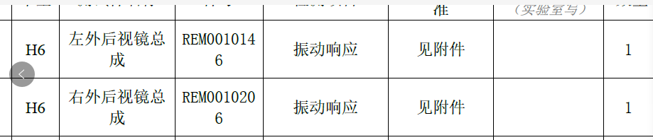
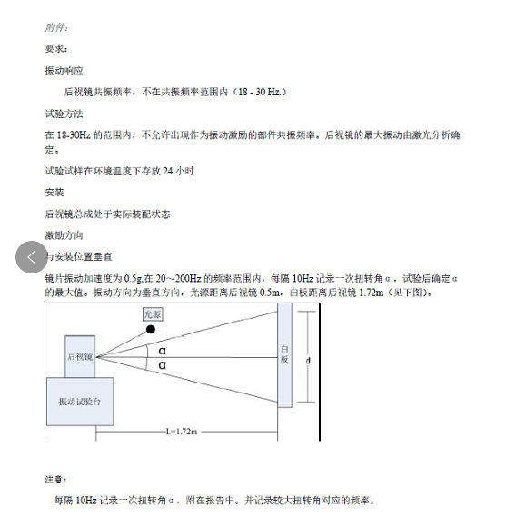

基础报价： 不含税 5000/方向/件+振动工装1500/件

左右件结构不同，2件工装，测试需要一件一件单独做

总费用： （不含税5000/方向/件+振动工装1500/件）*2件=13000

参考优惠金额：8500（含税）

